### Федеральное агентство по образованию РФ

Волгоградский государственный технический университет

Кафедра экономики и управления

Реферат

по дисциплине: Инвестиционный анализ

Выполнил студент: гр. ЭУ-31 во

Иваноа П.И

Проверил преподаватель:

Сидорова А.Н

Волгоград, 2009 г.

**Инвестиционная привлекательность Волгоградской области**

1. **Инвестиционный климат в регионе.**

Волгоградская область образована 10 января 1934 г. с областным центром – г.Волгоград.

В области действует прогрессивное местное инвестиционное законодательство, предполагающее целый набор преференций для потенциальных инвесторов.

Волгоградская область выбрала либеральную модель инвестиционной политики и предлагает максимальный пакет побудительных механизмов для инвестора, который закреплен в соответствующих нормах регионального законодательства.

Законом Волгоградской области от 14.02.2002 г. № 668-ОД «Об инвестиционной деятельности в Волгоградской области» определены возможности государственной поддержки:

• на погашение части процентной ставки по банковскому кредиту;

• содействия развитию инфраструктуры;

• для установления инвесторам и пользователям объектов инвестиционной деятельности льгот по налогам и сборам.

В соответствии с Законом Волгоградской области от 28.04.2007 г. № 1455-ОД « О государственных гарантиях Волгоградской области» субъектам инвестиционной деятельности могут предоставляться государственные гарантии Волгоградской области. Администрацией Волгоградской области, потенциальным инвесторам предлагается механизм «одного окна», в рамках которого оказывается организационная помощь и поддержка на любом этапе проекта – от разработки концепции, выбора и согласования земельного участка до ввода объектов в эксплуатацию.

Последовательно проводится инвестиционная политика, направленная на создание необходимых условий для расширения производства, повышения его прибыльности и на этой основе накопление внутренних источников финансирования для инвестиционной деятельности.

Реализация инвестиционной политики требует осуществления комплекса мер, направленных на привлечение различных источников финансирования инвестиций, эффективного взаимодействия финансово-банковских и промышленных структур.

Сегодня, на территории Волгоградской области действует более 80 кредитных организаций. Наиболее крупными кредитными организациями, осуществляющими кредитование и проектное финансирование инвестиционных проектов: «Сбербанк РФ», «ВТБ», «МДМ-Банк», «Газпромбанк», «Уралсиб», и Банк «Возрождение».

Кроме этого, в настоящее время на территории г. Волгограда функционируют представительства практически всех крупнейших страховых организаций «России»: «Росгосстрах-ЮГ», «Военно-страховая компания», «Ингосстрах», «РЕСО–гарантия», «Ренессанс–Страхование», «Югория», «Росно», «Россия» и др., способных оказывать услуги по страхованию рисков.

В сотрудничестве с кредитными организациями в области осуществляют деятельность порядка трех десятков лизинговых компаний, наиболее крупными из которых являются: «Волгоградская областная лизинговая компания», «Каркаде-Лизинг», «Европлан», «Ликон», «РМБ-Лизинг» и др. При этом, в рамках местного законодательства лизинговые компании региона имеют преференции в виде предоставления бюджетных кредитов, гарантий, льгот по налогам и сборам.

На протяжении последних нескольких лет экономика Волгоградской области демонстрировала устойчивые темпы пророста инвестиций. Ежегодные темпы прироста инвестиций в основной капитал за последние годы составляет 35–55 %. Несмотря на кризисные явления в мировой экономике, объем инвестиций в 2008 году вырос и составил 82,6 млрд. рублей. По данному показателю Волгоградская область занимает третье место в Южном федеральном округе, уступая лишь Краснодарскому краю и Ростовской области. Основные объемы инвестиций направляются на развитие обрабатывающих производств, транспорта и связи. Рост инвестиционной привлекательности Волгоградской области, позитивные тенденции экономической и финансовой стабильности подтверждаются российскими и международными рейтинговыми агентствами.

Основные ориентиры экономического развития области на ближайшие годы изложены в Программе социально-экономического развития Волгоградской области до 2010 года (далее-Программа), утвержденной Законом Волгоградской области от 21 ноября 2003 года № 885-ОД и включенной в Реестр программ субъектов Российской Федерации Минэкономразвития России.

Приоритетные направления Программы включают комплекс мер по стабилизации и дальнейшему развитию предприятий различных отраслей экономики, таких как добывающая промышленность, энергетика, химическая и нефтехимическая промышленность, машиностроение, черная металлургия, промышленность строительных материалов. Особое внимание уделяется поддержке предприятий пищевой и перерабатывающей промышленности.

Реализуются наиболее эффективные научно-инновационные, инвестиционные проекты, реализация которых обеспечит социально-экономическое развитие, экологическую безопасность региона.

В области удаётся сохранить сложившуюся тенденцию экономического роста. Увеличение производства товаров и услуг, реформирование агропромышленного комплекса, строительство жилья, увеличение реальных доходов населения, меры по активизации инвестиционной деятельности являются важнейшими характеристиками социально-экономической ситуации.

К числу основных факторов, обеспечивающих инвестиционную привлекательность Волгоградской области, относятся:

развитая транспортная инфраструктура;

значительный промышленный потенциал;

наличие квалифицированных трудовых ресурсов;

наличие законодательства, поддерживающего инвестиционную деятельность.

Инвестиции в основной капитал по отраслям экономики в 2004-2008 гг. (млн.руб.)

таблица 1

|  |  |  |  |  |  |
| --- | --- | --- | --- | --- | --- |
| Наименование отрасли | 2004 | 2005 | 2006 | 2007 | 2008 |
| Всего | 9848,3 | 42734,6 | 34654,1 | 48214,1 | 59092,9 |
| Из них: по крупным и средним организациям в том числе по видам экономической деятельности: | 24797,9 | 35944,9 | 30438,6 |  |  |
| Сельское хозяйство, охота и лесное хозяйство | 1521 | 1409,7 | 1823,3 | 2783,1 | 2664 |
| Рыболовство, рыбоводство | 13,9 | 12,2 | 28 | 101,4 | 73,2 |
| Добыча полезных ископаемых | 1389,5 | 1594,9 | 1243,1 | 1284,2 | 998,9 |
| Обрабатывающие производства | 6475,5 | 9122,7 | 9802,2 | 14420,3 | 18755,2 |
| Производство и распределение электроэнергии, газа и воды | 1259,4 | 2017,1 | 2453,9 | 4911 | 5271 |
| Строительство | 551,9 | 782 | 1391,2 | 1985,5 | 1894,6 |
| Оптовая и розничная торговля; ремонт автотранспортных средств, мотоциклов, бытовых изделий и предметов личного пользования | 998,1 | 853,9 | 868,6 | 1506,8 | 1223,6 |
| Гостиницы и рестораны | 34,6 | 16,5 | 50,7 | 70,3 | 60,4 |
| Транспорт и связь | 9667,3 | 16503,4 | 7405,8 | 12202,9 | 16873 |
| Финансовая деятельность | 146,2 | 132,5 | 241 | 391,5 | 454 |
| Операции с недвижимым имуществом, аренда и предоставление услуг | 2061,8 | 2453,1 | 2258 | 4018 | 5096,5 |
| Государственное управление и обеспечение военной безопасности; обязательное социальное обеспечение | 80,4 | 121 | 662,8 | 1512,4 | 1404,4 |
| Образование | 231,4 | 194,1 | 421 | 979 | 1222,3 |
| Здравоохранение и предоставление социальных услуг | 248,8 | 506,4 | 1304,6 | 1294,8 | 1780,2 |
| Предоставление прочих коммунальных, социальных и персональных услуг | 118,1 | 225,4 | 484,4 | 760,6 | 1311,6 |

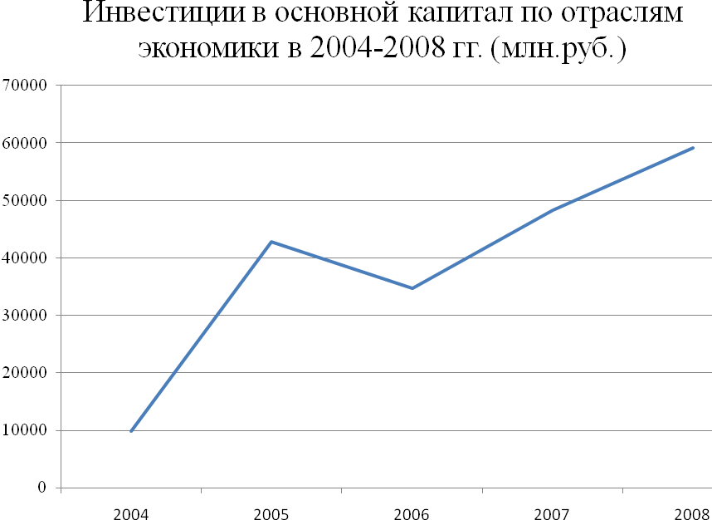

Как видно из таблицы 1, наиболее привлекательными отраслями являются топливно-энергетическая, металлургическая промышленность, машиностроение, химическая и нефтехимическая промышленность, пищевая промышленность, а также туризм и активный отдых.

В Волгоградской области зарегистрировано свыше 440 предприятий с иностранными инвестициями. Область осуществляет инвестиционное сотрудничество с 77 странами мира. Основными видами деятельности предприятий с иностранными инвестициями являются добыча и переработка углеводородов, производство изделий из черных и цветных металлов, продуктов переработки пищевой промышленности, оптовая торговля, производство мебели, пиломатериалов, одежды, проведение строительно-монтажных и научно-исследовательских работ, связь.

Динамика иностранных инвестиций в 2004-2008 гг. (млн.долл. США)

таблица 2

|  |  |  |  |  |  |
| --- | --- | --- | --- | --- | --- |
|  | 2004 | 2005 | 2006 | 2007 | 2008 |
| Объем иностранных инвестиций,  в том числе объем прямых инвестиций | 82140 | 16392 | 29923 | 125833 | 105700 |

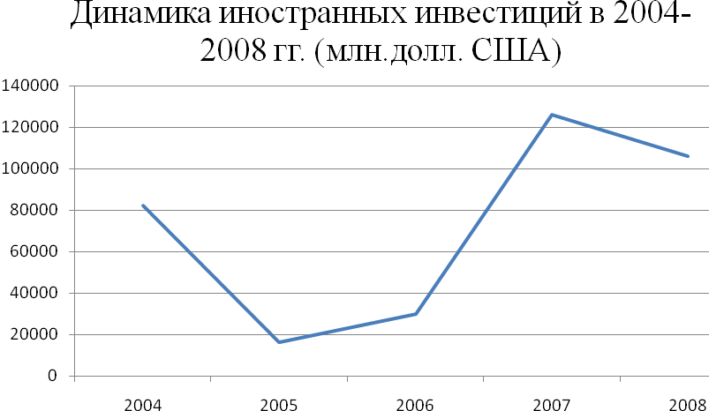

Сегодня в Волгоградской области все большее количество инвесторов проявляет высокую заинтересованность в реализации девелоперских проектов на территории Волгограда и Волгоградской области. Наибольший интерес представляют проекты, предусматривающие строительство логистических комплексов, офисно - деловых центров, гостиниц и строительство жилья. Такие известные мировые компании, как ООО «ИКЕА МОС», ООО «АШАН», группа компаний «АККОР» выбрали Волгоградскую область для реализации своих строительных проектов.

Значительная площадь свободных от застройки территорий Волгограда, уникальная возможность реконструкции уже застроенных территорий и устойчивый спрос на объекты недвижимости обеспечивают высокие конкурентные преимущества для реализации крупных инвестиционных девелоперских проектов в пределах существующих городских земель Волгограда.

1. **Инвестиционная привлекательность Волгоградской области**

Волгоградская область расположена на юго-востоке европейской части страны и граничит с Саратовской, Воронежской, Ростовской, Астраханской областями, Калмыкией и Казахстаном. Площадь территории области 112,9 тыс. кв. км, из них 87,6 тыс. кв. км составляют сельскохозяйственные угодья.

На территории области 1506 населённых пунктов, находящихся в составе 39 муниципальных образований (6 городов областного подчинения и 33 сельских района). Они объединены в 8 региональных округов (Волжский, Иловлинский, Калачевский, Михайловский, Новоаннинский, Палласовский, Урюпинский и Фроловский).

С севера на юг и с запада на восток область протянулась более чем на 400 км. Общая протяжённость границ— 2221,9 км, в том числе с Саратовской областью 29,9%, Ростовской 26,8%, Астраханской 11,4%, Воронежской 11,3% областями, Республикой Калмыкией 10,9% и Казахстаном 9,7%.

Волгоградская область имеет выгодное географическое положение, являясь главными воротами на юг России с выходом на Иран, Ирак, Кавказ и Казахстан.

Через территорию области проходят важные железнодорожные, автомобильные, водные и воздушные трассы. Общая протяжённость железнодорожных путей составляет 1,6 тыс. км, внутренних судоходных путей — 1,5 тыс. км, автомобильных дорог — более 14 тыс. км (83 % дорог общего пользования имеют твёрдое покрытие). Низовья Волги и Дона, связанные Волго-Донским судоходным каналом, создают благоприятные условия для транспортировки различных грузов через область из портов государств Европы в зоны судоходства Африки, Ближнего и Среднего Востока.

Волга делит территорию на две части: возвышенную правобережную (высота до 358 м) и низменную левобережную (Заволжье). Главные реки: Волга, Дон. На территории области расположены Волгоградское и Цимлянское водохранилища, соленые озера (Эльтон и другие). Климат континентальный; средняя температура января от -8 до -12 градусов, средняя температура июля +23 градуса. Количество осадков — около 350 мм в год.

Рельеф разнообразен, от бессточной низменной равнины в Заволжье до возвышенной расчленённой территории на севере и западе области. Область расположена в пределах 2-х почвенных зон — чернозёмной и каштановой. Почвы чернозёмного типа занимают около 22 % площади, каштанового — 44 %, интразональные (с преобладанием солонцов) — 14 %. По условиям тепло- и влагообеспеченности и особенностям состава почв территория Волгоградской области делится на четыре агроклиматические зоны: степная, сухостепная, пустынная и полупустынная. Расположенная в зоне сухих степей и полупустынь, Волгоградская область относится к малолесным регионам. При общей площади 113 тыс. км кв, леса в области занимают лишь 4,3 %. Общая площадь лесов Волгоградской области составляет 699,0 тыс. га.

Волгоградская область — один из наиболее экономически развитых регионов России со сбалансированной структурой хозяйства. Многоотраслевое сельское хозяйство сочетается с разнообразной промышленностью, запасами нефти и газа. На территории области расположена Волжская ГЭС.

Инвестиционная привлекательность Волгоградской области определяется отсутствием очагов социальной напряженности и относительной удаленностью от точек межнациональных конфликтов.

Волгоградская область – важнейший промышленно-ориентированный регион Юга России. На долю Волгоградской области приходится около 30 % от объемов промышленного производства Южного федерального округа, а по данному показателю в расчете на душу населения Волгоградская область сохраняет лидирующее положение среди регионов России. В промышленности создается около 30 % валового регионального продукта. На долю доходов, поступающих от промышленных предприятий в бюджеты всех уровней, приходится 60% доходов Волгоградской области и более 90 % экспорта.

Промышленный комплекс Волгоградской области насчитывает свыше 4100 предприятий и организаций, в том числе - 408 крупных и средних предприятий. В сфере промышленного производства занято около 23 процентов работающего населения области, сосредоточено 26 процентов основных фондов.

Наиболее развитыми отраслями промышленности региона являются: машиностроение и металлообработка (краны, подшипники, тракторы, сельскохозяйственные машины, металлорежущие станки, кабельные изделия), чёрная и цветная металлургия (сталь, прокат), химическая и нефтехимическая (нефть, бензин, дизельное топливо, сода каустическая, химические средства защиты растений, синтетические смолы и пластмассы, шины, волокна и химические нити, синтетические каучуки); пищевая; производство стройматериалов.

Волгоградская область выгодно отличается от многих регионов России наличием значительных запасов таких природных ресурсов как нефть, газ, бишофит, калийные и поваренная соли, фосфориты и прочее.

Волгоградская область располагает значительной электроэнергетической базой, которая представлена Волжской ГЭС и тепловыми электростанциями. Волжская ГЭС считается одной из гидроэлектростанций в мире. Регион обеспечен необходимыми резервами по водо- и газоснабжению.

С точки зрения логистики Волгоградская область занимает наиболее выгодное географическое положение в Южном федеральном округе России. Область граничит с Ростовской, Воронежской, Саратовской, Астраханской областями, Республикой Калмыкия, Казахстаном, что позволяет оптимизировать транспортные расходы на поставку производимой продукции на Юге России. Транспортная инфраструктура региона включает Приволжскую и Юго-Восточную железные дороги, две крупные автомагистрали, обеспечивающие сообщение между городами Москва – Волгоград – Астрахань, Харьков (Украина) – Волгоград – Астрахань – Казахстан и Волгоград – Саратов, Волгоград – Элиста (Калмыкия). Речное судоходство осуществляет по р. Волге и р. Дону с притоками, Волгоградскому и Цимлянскому водохранилищам. Аэропорт в Волгограде имеет международный статус.

Волгоградский регион обладает высоким потенциалом высококвалифицированных кадров. Ресурс Волгоградской агломерации – 840 тысяч человек трудоспособного населения. В области насчитывается 12 государственных и 5 негосударственных высших учебных заведений, 6 филиалов государственных и 11 филиалов негосударственных вузов, а также 27 представительств ВУЗов.

Таким образом, на сегодняшний день в Волгоградской области созданы все необходимые экономические условия как для размещения нового производства на территории региона, так и успешной локализации производства комплектующих на региональных предприятиях.

Волгоградская область является одним из крупнейших производителей сельскохозяйственной продукции в Российской Федерации. По производству зерновых культур область входит в первую десятку регионов России. В составе агропромышленного комплекса функционируют более 12 тыс. крестьянских хозяйств, более 500 крупных и средних коллективных сельскохозяйственных предприятий. В структуре производства продукции сельского хозяйства более 65% приходится на продукцию растениеводства, 35% – животноводства. Площадь сельскохозяйственных угодий составляет 8,8 млн. гектаров, в том числе 5,9 млн. гектаров пашни. По наличию сельскохозяйственных угодий в составе субъектов Российской Федерации Волгоградская область занимает третье место в Российской Федерации. Выгодные природно-экономические условия и ресурсы определяют область как крупного производителя зерна, в том числе твердых и сильных сортов пшеницы, подсолнечника, горчицы и овощных культур. Волгоградский регион является крупным рынком сбыта сельскохозяйственной продукции.

Богатейшие историко-культурные и рекреационные ресурсы региона, такие как благоприятный теплый климат, лечебно-оздоровительные условия, минеральные воды, лечебные грязи и рапа озера Эльтон, сеть природных парков, формируют региональный потенциал для организации исторического и экологического туризма, развития сферы услуг, образования и культуры.

На территории Волгограда расположены: государственный историко-этнографический музей «Старая Сарепта» и федеральный государственный историко-мемориальный музей «Сталинградская битва», 447 уникальных памятников истории. Безусловно, главной достопримечательностью Волгограда является Мамаев курган и скульптурная композиция «Родина-мать зовет!» высотой 52 метра и весом 8 тыс. тонн. Венчая курган, скульптура является символом Волгограда. Любителям активного отдыха Волгоградская область может предложить десятки туристических маршрутов: сплавы по рекам Дон, Хопер, Медведица и Ахтуба, велосипедные и конные маршруты, пешеходные тропы.

**Заключение**

Масштабное привлечение в экономику отечественных и иностранных инвестиций является непременным условием дальнейшего социально- экономического развития региона.

В целом Волгоградская область имеет достаточно высокий уровень инвестиционной привлекательности. Это, прежде всего, обусловлено её ресурсно-географическими условиями. Огромные запасы природных ископаемых и большому количеству сельскохозяйственных угодий способствуют активному развитию промышленных производств, а также сельского хозяйства и перерабатывающих отраслей. Эти же сферы экономики и являются в настоящее время самыми открытыми для привлечения внешних инвестиций.

В области удаётся сохранить сложившуюся тенденцию экономического роста. Об этом говорят увеличение производства товаров и услуг, улучшение финансовых результатов деятельности предприятий, увеличение реальных доходов населения.

Позитивным моментом, оказывающим значительное влияние на развитие регионального ресурсного потенциала, является укрепление и развитие банковского сектора, наращивание объёмов кредитования реального сектора экономики и физических лиц, увеличение удельного веса долгосрочных кредитных вложений, снижение объемов неденежных расчетов.

Администрацией области реализуется комплекс мер, направленных на создание благоприятного инвестиционного климата. Действующим законом «Об инвестиционной деятельности в Волгоградской области» предусмотрено льготное налогообложение российским и иностранным инвесторам и предприятиям, реализующим инвестиционные проекты, гарантии защиты инвестиций.

Однако ряд факторов общероссийского масштаба, таких как высокая стоимость кредитов, наличие на предприятиях устаревших основных фондов, низкий мировой инвестиционный и экономический рейтинг России, оказывает сдерживающее воздействие на активность инвестиционных процессов.

Таким образом, можно предполагать, что при сохранении нынешней динамики социально-экономического развития, создании условий для соблюдения прав собственников и гарантий инвесторам, Волгоградская область станет более привлекательным регионом для инвесторов.

Список литературы:

1. Бузова И.А., Маховикова Г.А., Терехова В.В. Коммерческая оценка инвестиций / Под. Ред. Есипова В.Е. - СПб.: Питер,2004.- 432с.

2. Теплова Д.В. Финансовый менеджмент: управление капиталом и инвестициями: Учебник для вузов.- М.: Финансы и статистика, 2002.-504с.

1. [www.expert.ru](http://www.expert.ru)
2. [www.airvo.ru](http://www.airvo.ru)
3. www.invest.bujet.ru